A Széchenyi István Egyetem két hallgatóját is díjazták az agrár-ösztöndíjpályázaton
Kiemelkedően szerepeltek a győri Széchenyi István Egyetem Albert Kázmér Mosonmagyaróvári Karának hallgatói a „K&H a fenntartható agráriumért” ösztöndíjpályázaton: az alapképzés kategóriában Pintér Georgina első, míg a doktoranduszok között Bana Bernadett harmadik helyezést ért el. Az egyéni elismerések mellett egy különdíjat is elnyert az egyetem, amit az egy intézményből érkezett legtöbb díjazott pályázatért ítéltek oda.
A K&H Bank Zrt. évről évre meghirdeti a „K&H a fenntartható agráriumért” ösztöndíjpályázatot, elismerve azokat az innovatív ötleteket és kutatásokat, amelyek hozzájárulnak a mezőgazdaság fenntartható fejlődéséhez és a környezeti terhelés csökkentéséhez. A jelentkezéseket ezúttal is három kategóriában – PhD, alap- és mesterképzés – várták 14 tématerületen az ország 17 felsőoktatási intézményéből. A tudományos kiválóság alapján kiválasztott zsűri két fordulóban, szakmai szempontok szerint értékelte a pályamunkákat.
Az alapképzés kategóriában Pintér Georgina, a Széchenyi István Egyetem Albert Kázmér Mosonmagyaróvári Karának hallgatója bizonyult a legjobbnak. Sikere azért különösen figyelemre méltó, mert elsőévesként nyújtotta be „A mezőgazdasági alapanyagok fermentálhatóságának összehasonlítása” című pályázatát, amelynek tartalmával mégis meggyőzte a bírálókat. A biotechnológiai megoldásokat felvonultató témában konzulense dr. Ásványi Balázs egyetemi docens és Hatvan Zoltán PhD-hallgató volt. A PhD kategóriában Bana Bernadett „Új típusú fermentált takarmányok felhasználhatóságának vizsgálata kérődző állatoknál” című kutatásával (témavezető: dr. Zsédely Eszter egyetemi docens) harmadik díjat nyert el. (A fermentálás biológiai úton történő erjesztést jelent.) A két hallgató által elért eredmények nemcsak tudományos szempontból számítanak jelentősnek, hanem gyakorlati alkalmazhatóságuk is kiemelkedő.
„Ez a siker egyszerre jelzi hallgatóink elhivatottságát, valamint a karon belüli kutatási együttműködéseket és az iparral való szoros kapcsolódást. Az oktatók és a pályázatot benyújtó fiatalok közös gondolkodása és munkája, valamint az intézmény infrastruktúrája egyaránt hozzájárult a magas színvonalú pályamunkák elkészítéséhez – fogalmazott dr. Ásványi Balázs. – A díjak megerősítik elkötelezettségünket a fenntarthatóság iránt, valamint motivációt adnak a jövőbeni kutatásokhoz és fejlesztésekhez.”
Sajtókapcsolat:
- Hancz Gábor, igazgató
- Kommunikációért és Sajtókapcsolatokért Felelős Igazgatóság
- +36 96 503 400/3788
- hancz.gabor@sze.hu
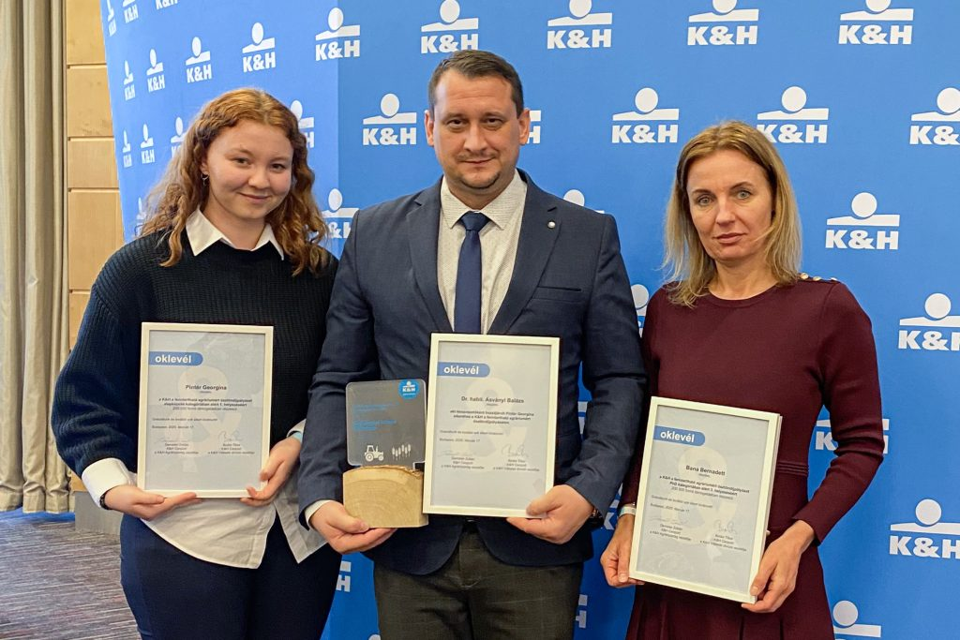 | © Széchenyi István Egyetem
Eredeti tartalom: Széchenyi István Egyetem
Továbbította: Helló Sajtó! Üzleti Sajtószolgálat
Ez a sajtóközlemény a következő linken érhető el:

